Сообщение о возможном установлении публичного сервитута

В соответствии со статьей 39.42 Земельного кодекса Российской Федерации администрация муниципального района Ставропольский Самарской области информирует о возможном установлении публичного сервитута ПАО «Россети Волга» для целей размещения и дальнейшей эксплуатации объектов электросетевого хозяйства, необходимых для подключения (технологического присоединения) к сетям инженерно-технологического обеспечения «ВЛИ-0,4 кВ от опоры 300/22 Ф-3 КТП Ам2625/250 кВА, Ставропольский район, п. Рассвет (Ромашин А.П.)» в отношении земель в кадастровом квартале 63:32:1403004
Сведения об объекте
№ п/п | Характеристики объекта | Описание характеристик
1 | 2 | 3
1 | Местоположение объекта | Самарская область, Ставропольский район
2 | Площадь объекта ± величина погрешности определения площади (P ± ∆P), м² | 501,0 ± 39,0, из них:  501,0 – земли в государственной собственности до разграничения прав и непредоставленные гражданам или юридическим лицам.
3 | Иные характеристики объекта | Публичный сервитут устанавливается в целях размещения и дальнейшей эксплуатации объектов электросетевого хозяйства, необходимых для подключения (технологического присоединения) к сетям инженерно-технологического обеспечения «ВЛИ-0,4 кВ от опоры 300/22 Ф-3 КТП Ам2625/250 кВА, Ставропольский район,  п. Рассвет (Ромашин А.П.)» на срок 49 лет.

Раздел 2
Сведения о местоположении границ объекта
1. Система координат МСК-63
2. Сведения о характерных точках границ объекта
Обозначение характерных точек части границы | Координаты, м |  | Метод определения координат характерной точки | Средняя квадратическая погрешность положения характерной точки (Mt), м | Описание обозначения точки на местности (при наличии)
Обозначение характерных точек части границы | X | Y | Метод определения координат характерной точки |  | Описание обозначения точки на местности (при наличии)
1 | 2 | 3 | 4 | 5 | 6
Часть № 1
1 | 431700.753 | 1335377.510 | Геодезический метод | 0.5 | -
2 | 431698.160 | 1335353.337 | Геодезический метод | 0.5 | -
3 | 431695.380 | 1335327.377 | Геодезический метод | 0.5 | -
4 | 431692.610 | 1335301.525 | Геодезический метод | 0.5 | -
5 | 431689.856 | 1335275.827 | Геодезический метод | 0.5 | -
6 | 431705.554 | 1335256.821 | Геодезический метод | 0.5 | -
7 | 431708.574 | 1335259.447 | Геодезический метод | 0.5 | -
8 | 431694.013 | 1335277.076 | Геодезический метод | 0.5 | -
9 | 431696.587 | 1335301.099 | Геодезический метод | 0.5 | -
10 | 431699.357 | 1335326.951 | Геодезический метод | 0.5 | -
11 | 431702.137 | 1335352.911 | Геодезический метод | 0.5 | -
12 | 431704.731 | 1335377.092 | Геодезический метод | 0.5 | -
1 | 431700.753 | 1335377.510 | Геодезический метод | 0.5 | -
Раздел 3
Сведения о характерных точках части (частей) границы объекта
Обозначение характерных точек части границы | Существующие координаты, м |  | Измененные (уточненные) координаты, м |  | Метод определения координат характерной точки | Средняя квадратическая погрешность положения характерной точки (Mt), м | Описание обозначения точки на местности (при наличии)
Обозначение характерных точек части границы | X | Y | X | Y | Метод определения координат характерной точки |  | Описание обозначения точки на местности (при наличии)
1 | 2 | 3 | 4 | 5 | 6 | 7 | 8
- | - | - | - | - | - | - | -
Публичный сервитут устанавливается в целях размещения и дальнейшей эксплуатации объектов электросетевого хозяйства, необходимых для подключения (технологического присоединения) к сетям инженерно-технологического обеспечения «ВЛИ-0,4 кВ от опоры 300/22 Ф-3 КТП Ам2625/250 кВА, Ставропольский район, п. Рассвет (Ромашин А.П.)» согласно договору № 2650-000990 от 09.02.2026.
С поступившим ходатайством об установлении публичного сервитута и прилагаемым к нему описанием местоположения границ публичного сервитута заинтересованные лица могут ознакомиться по адресу: 445011, Самарская область, г. Тольятти, пл. Свободы, 9, каб. 114А. График работы: пн-чт с 8.00 до 17.00, перерыв с 12.00 до 12.48, пт с 8.00 до 16.00, перерыв с 12.00 до 12.48.
Заявления об учете прав на земельный участок принимаются в течение 15 дней со дня опубликования сообщения в администрацию муниципального района Ставропольский Самарской области через общий отдел, расположенный по адресу: Самарская область, г. Тольятти, пл. Свободы, 9, либо почтовым отправлением по указанному адресу.
Информация о поступившем ходатайстве об установлении публичного сервитута размещена на официальных интернет-сайтах администрации муниципального района Ставропольский Самарской области (https://stavradm.ru), администрации сельского поселения Васильевка муниципального района Ставропольский Самарской области (https://www.vasilevka.stavrsp.ru/).

Раздел 4
План границ объекта
Обзорная схема границ ЗОУИТ
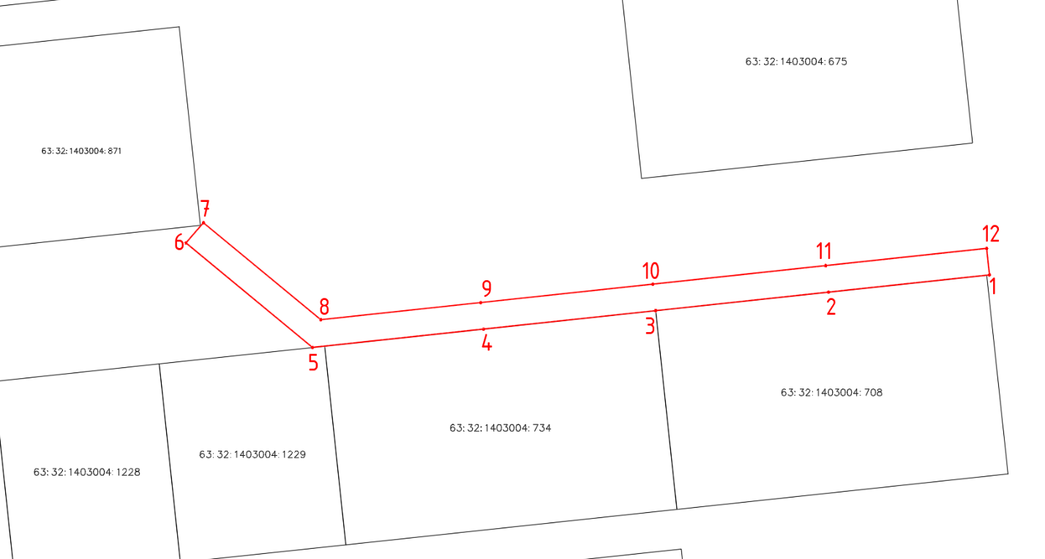
Используемые условные знаки и обозначения:
 | Характерная точка границы объекта
1 | Надписи номеров характерных точек границы объекта
 | Граница действия публичного сервитута
 | Существующая часть границы, имеющиеся в ЕГРН сведения о которой достаточны для определения ее местоположения
:871 | Надписи кадастрового номера земельного участка
 | Граница кадастрового квартала
63:32:1403004 | Обозначение кадастрового квартала

